Datum: 4. 1. 2021 Ura: 9:25-10:10
Razred: 6. C
Predmet: ZGO
Snov: Pisave Pripomočki: zvezek, delovni zvezek

ZOOM-POVEZAVA:
https://arnes-si.zoom.us/j/99681323316?pwd=aHZ2OWttOXFiTjBJQ2EyV2xiMG8vdz09

Meeting ID: 996 8132 3316
Passcode: 238132

Dragi 6. c!
Danes bomo nadaljevali s spoznavanjem MATERIALOV, NA KATERE SO LJUDJE ZAPISOVALI STVARI.

Kako bo potekala ura, pa piše na naslednji strani.
Potek ure:
- Kratka ponovitev snovi prejšnjega tedna.
- Obravnava nove snovi ob Powerpointu ter prepis snovi – posebna PPT-datoteka (Materiali za zapisovanje – 2. del).

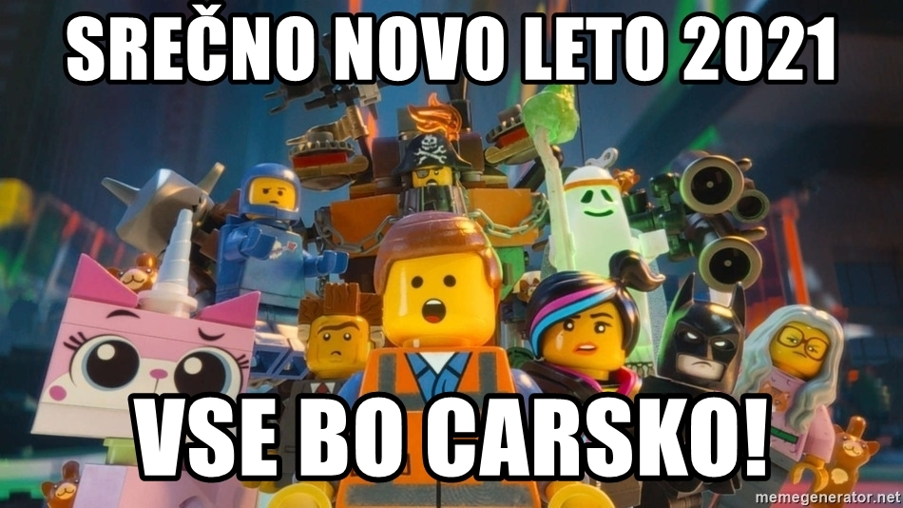
In seveda … učitelj Ivan

